Kraków dnia: 2022-05-16
Akademia Górniczo - Hutnicza
im. Stanisława Staszica w Krakowie
Dział Zamówień Publicznych
Al. Mickiewicza 30
30-059 Kraków

Sygnatura: KC-zp.272-172/22

WYKONAWCY
ubiegający się o zamówienie publiczne

P O W I A D O M I E N I E

o zmianach SWZ
Dotyczy: postępowania o udzielenie zamówienia publicznego, prowadzonego w trybie przetarg nieograniczony na ”Dostawa i montaż mebli oraz wyposażenia do bud.C-7 AGH w Krakowie - KC-zp.272-172/22” – znak sprawy KC-zp.272-172/22.
Zamawiający, Akademia Górniczo – Hutnicza im. Stanisława Staszica w Krakowie Dział Zamówień Publicznych, działając na podstawie art. 137 ust. 1 i 2 ustawy z dnia 11 września 2019r. Prawo zamówień publicznych (t.j. Dz.U. z 2021r. poz. 1129), informuje o dokonaniu zmian w zapisach Specyfikacji warunków zamówienia w następującym zakresie:
- Zamawiający informuję, że dla każdego zadania będzie sporządzona odrębna umowa. Zmianie ulega zapis w § 5 ust.1 wzoru umowy:

Z zapisu:
Należność, o której mowa w § 4 będzie rozliczana fakturami częściowymi, na podstawie podpisanych przez Wykonawcę i upoważnionych przedstawicieli AGH, częściowych protokołów zdawczo-odbiorczych dla dostarczonych i zamontowanych mebli, ale nie częściej niż raz w miesiącu. Należność zostanie uregulowana w częściach przez Zamawiającego w terminach do 21 dni od dnia otrzymania faktur wystawionych przez Wykonawcę po dokonaniu odbioru przedmiotu umowy potwierdzonych protokołem zdawczo-odbiorczym.

Na zapis:
Należność zostanie uregulowana przez Zamawiającego w terminach do 21 dni od dnia otrzymania faktury wystawionej przez Wykonawcę po dokonaniu odbioru przedmiotu umowy potwierdzonego protokołem zdawczo-odbiorczym.

2. Zamawiający zmienia opis niektórych parametrów dla urządzeń AGD (AGD.L, AGD.E, AGD.CZ, AGD.M, AGD.Z) ujętych w kalkulacji cenowej zał. 1D oraz opisanych w szczegółowej specyfikacji mebli oraz wyposażenia dla bud. C-7 AGH

RODZAJ  (GRUPA) | SPRZĘT AGD
SYMBOL | AGD.L – lodówka wolnostojąca
OPIS | Wysokość: min. 185 cm  Ilość półek: min. 6  Rodzaj półek: szklane  Wyposażenie: stelaż na butelki, min. 4 balkoniki na drzwiach  Bez zamrażalnika  Pojemność netto: min. 345 litrów  Ilość drzwi: 1  Ilość agregatów: 1  Regulowane nóżki  Oświetlenie wnętrza: LED  System automatycznego odszraniania chłodziarki  Klasa energetyczna: min. E  Poziom hałasu: max. 39 dB
 | 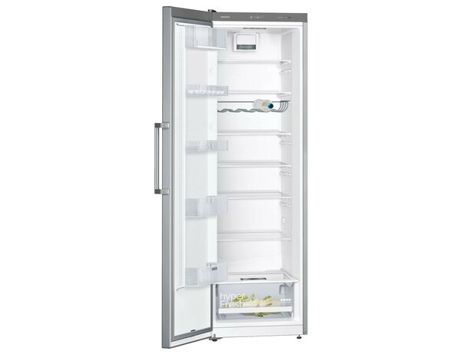

RODZAJ  (GRUPA) | SPRZĘT AGD
SYMBOL | AGD.M – kuchenka mikrofalowa
OPIS | Sterowanie mechaniczne za pomocą mechanicznych pokręteł  Grill  Wewnętrzna powierzchnia gładka, emaliowana  Pojemność: min. 20 litrów  Moc mikrofal: min. 700W (regulowana)  Moc grilla min: 1000W
 | 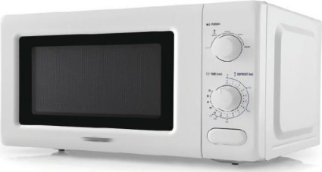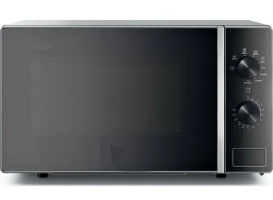

RODZAJ  (GRUPA) | SPRZĘT AGD
SYMBOL | AGD.CZ – czajnik elektryczny bezprzewodowy
OPIS | Pojemność: min. 1,7 litra  Grzałka: płaska, płytowa  Moc: min. 2000 W  Obrotowa podstawa  Wskaźnik poziomu wody  Antypoślizgowa podstawa (zapobiegająca przesuwaniu po blacie)  Wykonanie obudowy: tworzywo sztuczne  Pokrywa wlewu wody otwierana przyciskiem  Podświetlany włącznik/wyłącznik  Kabel: min. 1 m długości  Filtr antyosadowy
 | 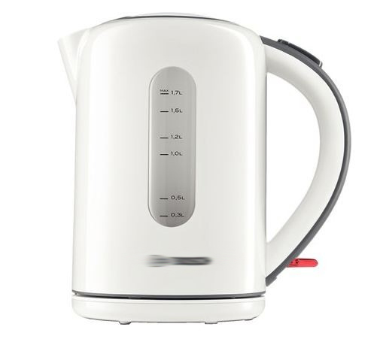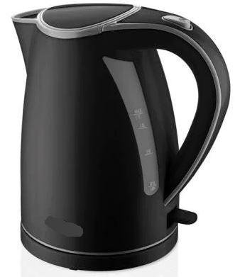

RODZAJ  (GRUPA) | SPRZĘT AGD
SYMBOL | AGD.E – ekspres do kawy elektryczny z młynkiem
OPIS | Typ ekspresu: automatyczny, ciśnieniowy  Ciśnienie: min. 15 barów  Moc: min. 1500 W  Stosowanie kawy: mielona, ziarnista  System automatycznego spieniania mleka: dysza spieniająca z regulacją emisji pary i pojemnik na mleko  Automatyczne przygotowywanie: Cappuccino, Espresso  Regulacja mocy kawy: tak  Regulacja ilości zaparzanej kawy: tak  Wbudowany młynek ceramiczny  Pojemność zbiornika na wodę: w zakresie 1,65 - 1,8 litra  Pojemność zbiornika na kawę: w zakresie 250 - 280 g  Sterowanie elektroniczne, wyświetlacz LCD  Menu w języku polskim,  Wyposażenie: pojemnik na mleko
 | 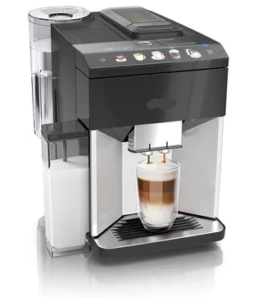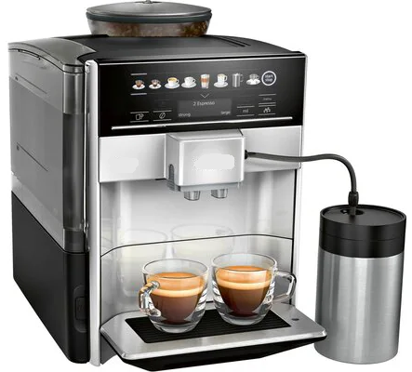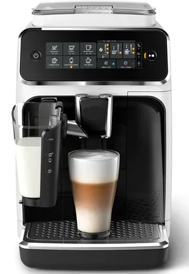

RODZAJ  (GRUPA) | SPRZĘT AGD
SYMBOL | AGD.Z – zmywarka do zabudowy
OPIS | Zmywarka do zabudowy, podblatowa  Szerokość tzw. 45  Klasa energetyczna min. C  Zabezpieczenie przed zalaniem  Wykonanie dna zmywarki: stal nierdzewna  Pojemność [kpl.]: min. 10
 | 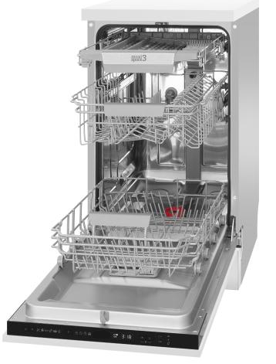

RODZAJ  (GRUPA) | POZOSTAŁE ELEMENTY WYPOSAŻENIA (wyposażenie z zakupu „seryjne”)
SYMBOL | KS.1 – kosz na śmieci – segregacja
OPIS | Zestaw 5 koszy do segregacji wieszanych na ścianie  PAPIER / PLASTIK I METAL / SZKŁO / PAPIER/ ZMIESZANE/ BIO – oznaczenie odpowiednimi naklejkami  Pojemność jednego kosza: 50L (+/- 10l)  Worek na odpady ukryty we wnętrzu  Materiał podstawowy (przeważający): Metal - stal nierdzewna; materiał dodatkowy: plastik - ABS  Kolor podstawowy (przeważający): aluminium / szary
 | 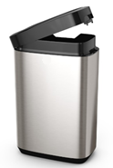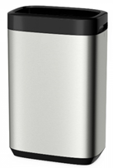

- Zamawiający dodaje zapis do pkt 4 SWZ

4.13 Zgodnie z art. 5k rozporządzenia Rady (UE) nr 833/2014 z dnia 31 lipca 2014 r. dotyczącego środków ograniczających w związku z działaniami Rosji destabilizującymi sytuację na Ukrainie zakazuje się wykonywania zamówienia publicznego z udziałem podwykonawców, dostawców lub podmiotów, na których zdolności polega się w rozumieniu dyrektywy 2014/24/UE, w przypadku gdy przypada na nich ponad 10% wartości zamówienia.

4. Zamawiający dodaje zapisy do pkt 5 SWZ

Zamiast:

5.1 Zamawiający nie żąda złożenia przedmiotowych środków dowodowych.
powinno być:

5.1. Zamawiający żąda złożenia wraz z ofertą przedmiotowych środków dowodowych na potwierdzenie zgodności oferowanych dostaw z wymaganiami określonymi w opisie przedmiotu zamówienia związanymi z realizacją zamówienia:
a) kart katalogowych do każdego rodzaju modelu/mebla lub kolekcji mebli, zawierające co najmniej rysunki/fotografie oferowanego modelu, jego wymiary, oraz opis materiałów, z których jest wykonany.
Przez kartę katalogową rozumie się zarówno gotowe materiały producentów jak i przygotowany przez wykonawcę, na potrzeby niniejszej oferty, materiał zdjęciowo - opisowo-techniczny, zawierający wymagane informacje, w tym parametry tapicerek nie gorsze niż opisane, jeśli dotyczy to mebla tapicerowanego.
Nie są wymagane karty katalogowe dla wyrobów na zamówienie wg projektu.
b) Certyfikaty, atesty i inne dokumenty wskazane w SWZ dla poszczególnych mebli dla budynku C-7:

BIURKA
S.1, S.1-PRM, S.2, S.2-PRM, S.3, S.4, S.5, S.6, SB.1, SB.2, SB.3, SB.4, SB.5.1L; SB.5.2L; SB.5.3L, SB.5.1P; SB.5.2P; SB.5.3P, SK.1, SK.2,
- Atest higieniczny na cały mebel lub daną linię meblową (nie dopuszcza się na atestów na same składowe mebla).

SK.3, SS.1, S.3, S.4, S.5, SB.1, SB.4, SB.5.1L; SB.5.2L; SB.5.3L, SB.5.1P; SB.5.2P; SB.5.3P, SB.7
- Certyfikat / atest wytrzymałościowy wg normy EN 527-1, EN 527-2 lub norm równoważnych
- Atest higieniczny na cały mebel lub daną linię meblową (nie dopuszcza się na atestów na same składowe mebla),
- Dokument potwierdzający spełnienie Rozporządzenia MPiPS z 1 grudnia 1998 (Dz.U. Nr 148,poz.973).
SB.6
- Atest higieniczny na cały mebel lub daną linię meblową (nie dopuszcza się na atestów na same składowe mebla).
- Certyfikat lub atest zgodności wg normy: PN-EN 527-1, PN-EN 527-2 lub norm równoważnych

SS.2.1, SS.2.2, SS.3; SS.4
- atest / certyfikat wytrzymałościowy wg PN-EN 15372 lub normy równoważnej.

SS.5
- Certyfikat lub atest wytrzymałościowy wg normy PN-EN 527, PN-EN 15 lub norm równoważnych
KRZESŁA

K.1 , K.3, K.4, K.8, K.9
- Certyfikat lub atest wytrzymałościowy zgodnie z normą EN 16139 lub normą równoważną
- Atest higieniczny na całe krzesło lub daną linię krzeseł (nie do puszcza się atestów na same składowe krzesła)
K.2
- Atest/Certyfikat wytrzymałościowy- zgodnie z PN-EN 16139, PN-EN 1728, PN-EN 1022 lub normami równoważnymi
- Atest higieniczny na całą linię krzeseł

K.5, K.6
- Stabilność i wytrzymałość wg norm: PN-EN 16139:2013-07, PN-EN 1728:2012, PN-EN 1022:2007, PN-EN 12727:2016-12 lub norm równoważnych
- Niepalność pianki poliuretanowej wg norm PN-EN 1021-1, PN-EN 1021-2 lub norm równoważnych
- Protokół Oceny Ergonomicznej Instytutu Medycyny Pracy z oceną pozytywną

K.7
- Sprawozdanie z badań zapalności mebli tapicerowanych wg normy PN-EN 1021-1:2014 oraz normy PN-EN 1021-2:2014; lub norm równoważnych
- Sprawozdanie z badań toksycznych produktów rozkładu termicznego i spalania dla krzesła i pulpitu wg normy PN-88/B-02855 lub normy równoważnej
- Atest wytrzymałości i bezpieczeństwa rozwiązań konstrukcyjnych ofertowanych foteli wg normy PN-EN 12727:2016, stopień 4 – intensywny; lub normy równoważnej
- Atest higieniczny ofertowanych foteli wydany przez PZH lub jednostkę równoważną;

K.7-P
- Sprawozdanie z badań toksycznych produktów rozkładu termicznego i spalania dla krzesła i pulpitu wg normy PN-88/B-02855; lub norm równoważnych
- Atest wytrzymałości i bezpieczeństwa rozwiązań konstrukcyjnych ofertowanych foteli wg normy PN-EN 12727:2016, stopień 4 – intensywny; lub normy równoważnej
- Atest higieniczny ofertowanych foteli wydany przez PZH lub jednostkę równoważną;

F.1, F.2, F.3, F.5
- Atest/Certyfikat wytrzymałościowy zgodnie z EN 1335 lub normą równoważną
- Protokół oceny Ergonomicznej w oparciu o Rozporządzenie Ministra Pracy i Polityki Socjalnej z 1 grudnia 1998 (Dz.U. nr 148, poz. 973)

F.4
- Certyfikat wytrzymałościowy potwierdzający wymagania bezpieczeństwa określone w normie EN 1335 lub normie równoważnej
- Protokół oceny Ergonomicznej w oparciu o Rozporządzenie Ministra Pracy i Polityki Socjalnej z 1 grudnia 1998 (Dz.U. nr 148, poz. 973)

SZAFY, REGAŁY

SZ.1.1, SZ.1.2, SZ.2.1, SZ.3.1, SZ.3.2, SZ.4, SZ.6, SZ.7, SO.1.1, SO.2.1; SO.2.2, SO.3, SO.4.1; SO4.2, SO.5.1; SO5.2,

- Certyfikat / atest zgodności wg normy EN 14073-2
- atest higieniczny na cały mebel lub daną linię meblową (nie dopuszcza się atestów na same składowe mebla)

KO.1, KO.2, KO.3
- Atest wytrzymałości prowadnic wg normy EN15338 lub równoważnej
- Certyfikat wytrzymałościowy wg normy EN 14073-2 lub równoważnej
- Atest higieniczny na cały mebel lub daną linię meblową (nie dopuszcza się na atestów na same składowe mebla)

POZOSTAŁE ELEMENTY

L.1
- atest higieniczny

5.2. Zamawiający akceptuje równoważne przedmiotowe środki dowodowe, jeżeli potwierdzają, że oferowane dostawy spełniają określone przez zamawiającego wymagania i cechy.

5.3. Jeżeli wykonawca nie złoży przedmiotowych środków dowodowych lub przedmiotowe środki dowodowe są niekompletne, zamawiający wezwie do ich złożenia lub uzupełnienia w wyznaczonym terminie. Zamawiający informuje, że pomimo przewidzenia wezwania, nie wezwie do złożenia lub uzupełnienia przedmiotowych środków dowodowych, jeżeli przedmiotowy środek dowodowy służy potwierdzeniu zgodności z cechami lub kryteriami określonymi w opisie kryteriów oceny ofert lub gdy mimo złożenia przedmiotowego środka dowodowego oferta podlega odrzuceniu albo zachodzą przesłanki unieważnienia postępowania.

5. Zamawiający dodaje zapis do pkt. 9 SWZ

9.6. Zamawiający wykluczy z postępowania o udzielenie zamówienia Wykonawcę, wobec którego zachodzą podstawy wykluczenia, o których mowa w art. 7 ust 1 ustawy z dnia 13 kwietnia 2022 r. o szczególnych rozwiązaniach w zakresie przeciwdziałania wspieraniu agresji na Ukrainę oraz służących ochronie bezpieczeństwa narodowego (Dz.U. z 2022 r., poz. 835), dalej jako ustawa sankcyjna.

9.7. Zamawiający wykluczy z postępowania o udzielenie zamówienia Wykonawcę, wobec którego zachodzą podstawy wykluczenia, o których mowa w art. 5k rozporządzenia Rady (UE) nr 833/2014 z dnia 31 lipca 2014 r. dotyczącego środków ograniczających w związku z działaniami Rosji destabilizującymi sytuację na Ukrainie (Dz. Urz. UE nr L 229 z 31.7.2014, str. 1), dalej: rozporządzenie 833/2014, w brzmieniu nadanym rozporządzeniem Rady (UE) 2022/576 w sprawie zmiany rozporządzenia (UE) nr 833/2014 dotyczącego środków ograniczających w związku z działaniami Rosji destabilizującymi sytuację na Ukrainie (Dz. Urz. UE nr L 111 z 8.4.2022, str. 1), dalej: rozporządzenie 2022/576.

5. Zamawiający dodaje zapis do pkt. 18 SWZ
18.4.4 Oświadczenie w zakresie podlegania wykluczeniu na podstawie art. 5k rozporządzenia Rady (UE) nr 833/2014 z dnia 31 lipca 2014 r. dotyczącego środków ograniczających w związku
z działaniami Rosji destabilizującymi sytuację na Ukrainie oraz art. 7 ust. 1 ustawy sankcyjnej z dnia 13 kwietnia 2022 r., zgodnie ze wzorem określonym w Załączniku nr 5 do SWZ.

18.4.5 Karty katalogowe do każdego rodzaju modelu/mebla lub kolekcji mebli, zawierające co najmniej rysunki/fotografie oferowanego modelu, jego wymiary, oraz opis materiałów, z których jest wykonany. Przez kartę katalogową rozumie się zarówno gotowe materiały producentów jak i przygotowany przez wykonawcę, na potrzeby niniejszej oferty, materiał zdjęciowo - opisowo-techniczny, zawierający wymagane informacje, w tym parametry tapicerek nie gorsze niż opisane, jeśli dotyczy to mebla tapicerowanego. Nie są wymagane karty katalogowe dla wyrobów na zamówienie wg projektu.

18.4.6 Certyfikaty, atesty i inne dokumenty wskazane w SWZ dla poszczególnych mebli dla budynku C-7
BIURKA
S.1, S.1-PRM, S.2, S.2-PRM, S.3, S.4, S.5, S.6, SB.1, SB.2, SB.3, SB.4, SB.5.1L; SB.5.2L; SB.5.3L, SB.5.1P; SB.5.2P; SB.5.3P, SK.1, SK.2,
- Atest higieniczny na cały mebel lub daną linię meblową (nie dopuszcza się na atestów na same składowe mebla).
SK.3, SS.1, S.3, S.4, S.5, SB.1, SB.4, SB.5.1L; SB.5.2L; SB.5.3L, SB.5.1P; SB.5.2P; SB.5.3P, SB.7
- Certyfikat / atest wytrzymałościowy wg normy EN 527-1, EN 527-2 lub norm równoważnych
- Atest higieniczny na cały mebel lub daną linię meblową (nie dopuszcza się na atestów na same składowe mebla),
- Dokument potwierdzający spełnienie Rozporządzenia MPiPS z 1 grudnia 1998 (Dz.U. Nr 148,poz.973).
SB.6
- Atest higieniczny na cały mebel lub daną linię meblową (nie dopuszcza się na atestów na same składowe mebla).
- Certyfikat lub atest zgodności wg normy: PN-EN 527-1, PN-EN 527-2 lub norm równoważnych
SS.2.1, SS.2.2, SS.3; SS.4
- atest / certyfikat wytrzymałościowy wg PN-EN 15372 lub normy równoważnej.
SS.5
- Certyfikat lub atest wytrzymałościowy wg normy PN-EN 527, PN-EN 15 lub norm równoważnych
KRZESŁA

K.1 , K.3, K.4, K.8, K.9
- Certyfikat lub atest wytrzymałościowy zgodnie z normą EN 16139 lub normą równoważną
- Atest higieniczny na całe krzesło lub daną linię krzeseł (nie do puszcza się atestów na same składowe krzesła)
K.2
- Atest/Certyfikat wytrzymałościowy- zgodnie z PN-EN 16139, PN-EN 1728, PN-EN 1022 lub normami równoważnymi
- Atest higieniczny na całą linię krzeseł
K.5, K.6
- Stabilność i wytrzymałość wg norm: PN-EN 16139:2013-07, PN-EN 1728:2012, PN-EN 1022:2007, PN-EN 12727:2016-12 lub norm równoważnych
- Niepalność pianki poliuretanowej wg norm PN-EN 1021-1, PN-EN 1021-2 lub norm równoważnych
- Protokół Oceny Ergonomicznej Instytutu Medycyny Pracy z oceną pozytywną
K.7
- Sprawozdanie z badań zapalności mebli tapicerowanych wg normy PN-EN 1021-1:2014 oraz normy PN-EN 1021-2:2014; lub norm równoważnych
- Sprawozdanie z badań toksycznych produktów rozkładu termicznego i spalania dla krzesła i pulpitu wg normy PN-88/B-02855 lub normy równoważnej
- Atest wytrzymałości i bezpieczeństwa rozwiązań konstrukcyjnych ofertowanych foteli wg normy PN-EN 12727:2016, stopień 4 – intensywny; lub normy równoważnej
- Atest higieniczny ofertowanych foteli wydany przez PZH lub jednostkę równoważną;
K.7-P
- Sprawozdanie z badań toksycznych produktów rozkładu termicznego i spalania dla krzesła i pulpitu wg normy PN-88/B-02855; lub norm równoważnych
- Atest wytrzymałości i bezpieczeństwa rozwiązań konstrukcyjnych ofertowanych foteli wg normy PN-EN 12727:2016, stopień 4 – intensywny; lub normy równoważnej
- Atest higieniczny ofertowanych foteli wydany przez PZH lub jednostkę równoważną;
F.1, F.2, F.3, F.5
- Atest/Certyfikat wytrzymałościowy zgodnie z EN 1335 lub normą równoważną
- Protokół oceny Ergonomicznej w oparciu o Rozporządzenie Ministra Pracy i Polityki Socjalnej z 1 grudnia 1998 (Dz.U. nr 148, poz. 973)
F.4
- Certyfikat wytrzymałościowy potwierdzający wymagania bezpieczeństwa określone w normie EN 1335 lub normie równoważnej
- Protokół oceny Ergonomicznej w oparciu o Rozporządzenie Ministra Pracy i Polityki Socjalnej z 1 grudnia 1998 (Dz.U. nr 148, poz. 973)

SZAFY, REGAŁY
SZ.1.1, SZ.1.2, SZ.2.1, SZ.3.1, SZ.3.2, SZ.4, SZ.6, SZ.7, SO.1.1, SO.2.1; SO.2.2, SO.3, SO.4.1; SO4.2, SO.5.1; SO5.2,

- Certyfikat / atest zgodności wg normy EN 14073-2
- atest higieniczny na cały mebel lub daną linię meblową (nie dopuszcza się atestów na same składowe mebla)
KO.1, KO.2, KO.3
- Atest wytrzymałości prowadnic wg normy EN15338 lub równoważnej
- Certyfikat wytrzymałościowy wg normy EN 14073-2 lub równoważnej
- Atest higieniczny na cały mebel lub daną linię meblową (nie dopuszcza się na atestów na same składowe mebla)

POZOSTAŁE ELEMENTY
L.1
- atest higieniczny

W związku z powyższymi zmianami, Zamawiający zamieszcza wzór oświadczenia w zakresie podlegania wykluczeniu na podstawie art. 5k rozporządzenia Rady (UE) nr 833/2014 z dnia 31 lipca 2014 r. dotyczącego środków ograniczających w związku z działaniami Rosji destabilizującymi sytuację na Ukrainie oraz art. 7 ust. 1 ustawy sankcyjnej z dnia 13 kwietnia 2022 r. stanowiący załącznik nr 4 do SWZ.

W związku z powyższymi zmianami, Zamawiający zamieszcza nowy wzór formularza oferty, nową kalkulację cenową i nowy wzór umowy.

Powyższe zmiany stanowią integralną zmianę SWZ i stanowią podstawę do zmiany ogłoszenia.

Zamawiający dokona zmiany treści ogłoszenia odrębnym pismem.

Kanclerz AGH

mgr inż. Henryk Zioło

